|  |  |  |  |
| --- | --- | --- | --- |
| **Firmado por:** | ILUSTRE AYUNTAMIENTO DE CANDELARIA | Fecha: 26-05-2022 13:13:36 |  |
| Código Seguro de Verificación (CSV): 2253105FA2DF2E5DCFB05DADA563E184  Comprobación CSV: https://sedeelectronica.candelaria.es//publico/documento/2253105FA2DF2E5DCFB05DADA563E184 . | | |
| Fecha de sellado electrónico: 26-05-2022 13:13:36 - 1/3 - Fecha de emisión de esta copia: 23-01-2024 13:13:41 | | |

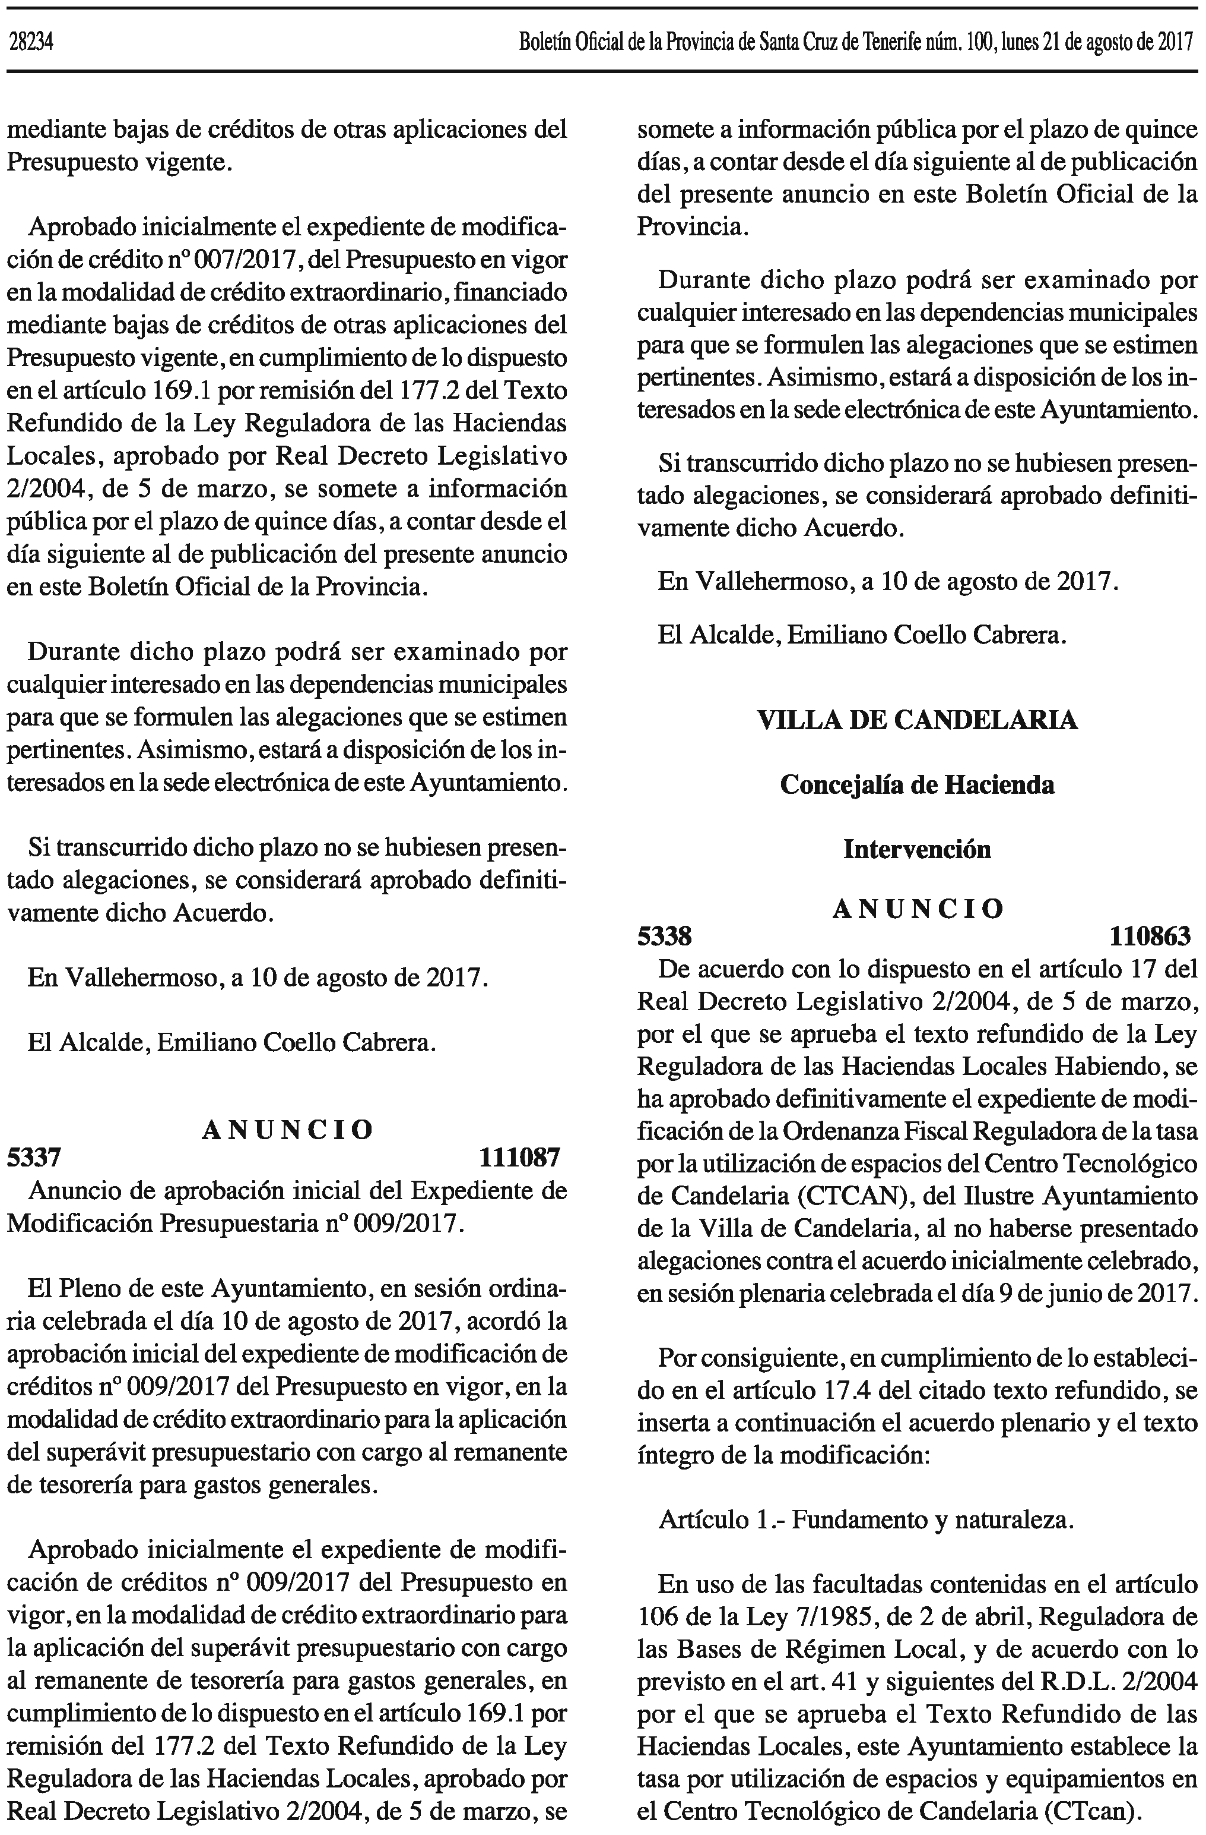

|  |  |  |  |
| --- | --- | --- | --- |
| **Firmado por:** | ILUSTRE AYUNTAMIENTO DE CANDELARIA | Fecha: 26-05-2022 13:13:36 |  |
| Código Seguro de Verificación (CSV): 2253105FA2DF2E5DCFB05DADA563E184  Comprobación CSV: https://sedeelectronica.candelaria.es//publico/documento/2253105FA2DF2E5DCFB05DADA563E184 . | | |
| Fecha de sellado electrónico: 26-05-2022 13:13:36 - 2/3 - Fecha de emisión de esta copia: 23-01-2024 13:13:41 | | |

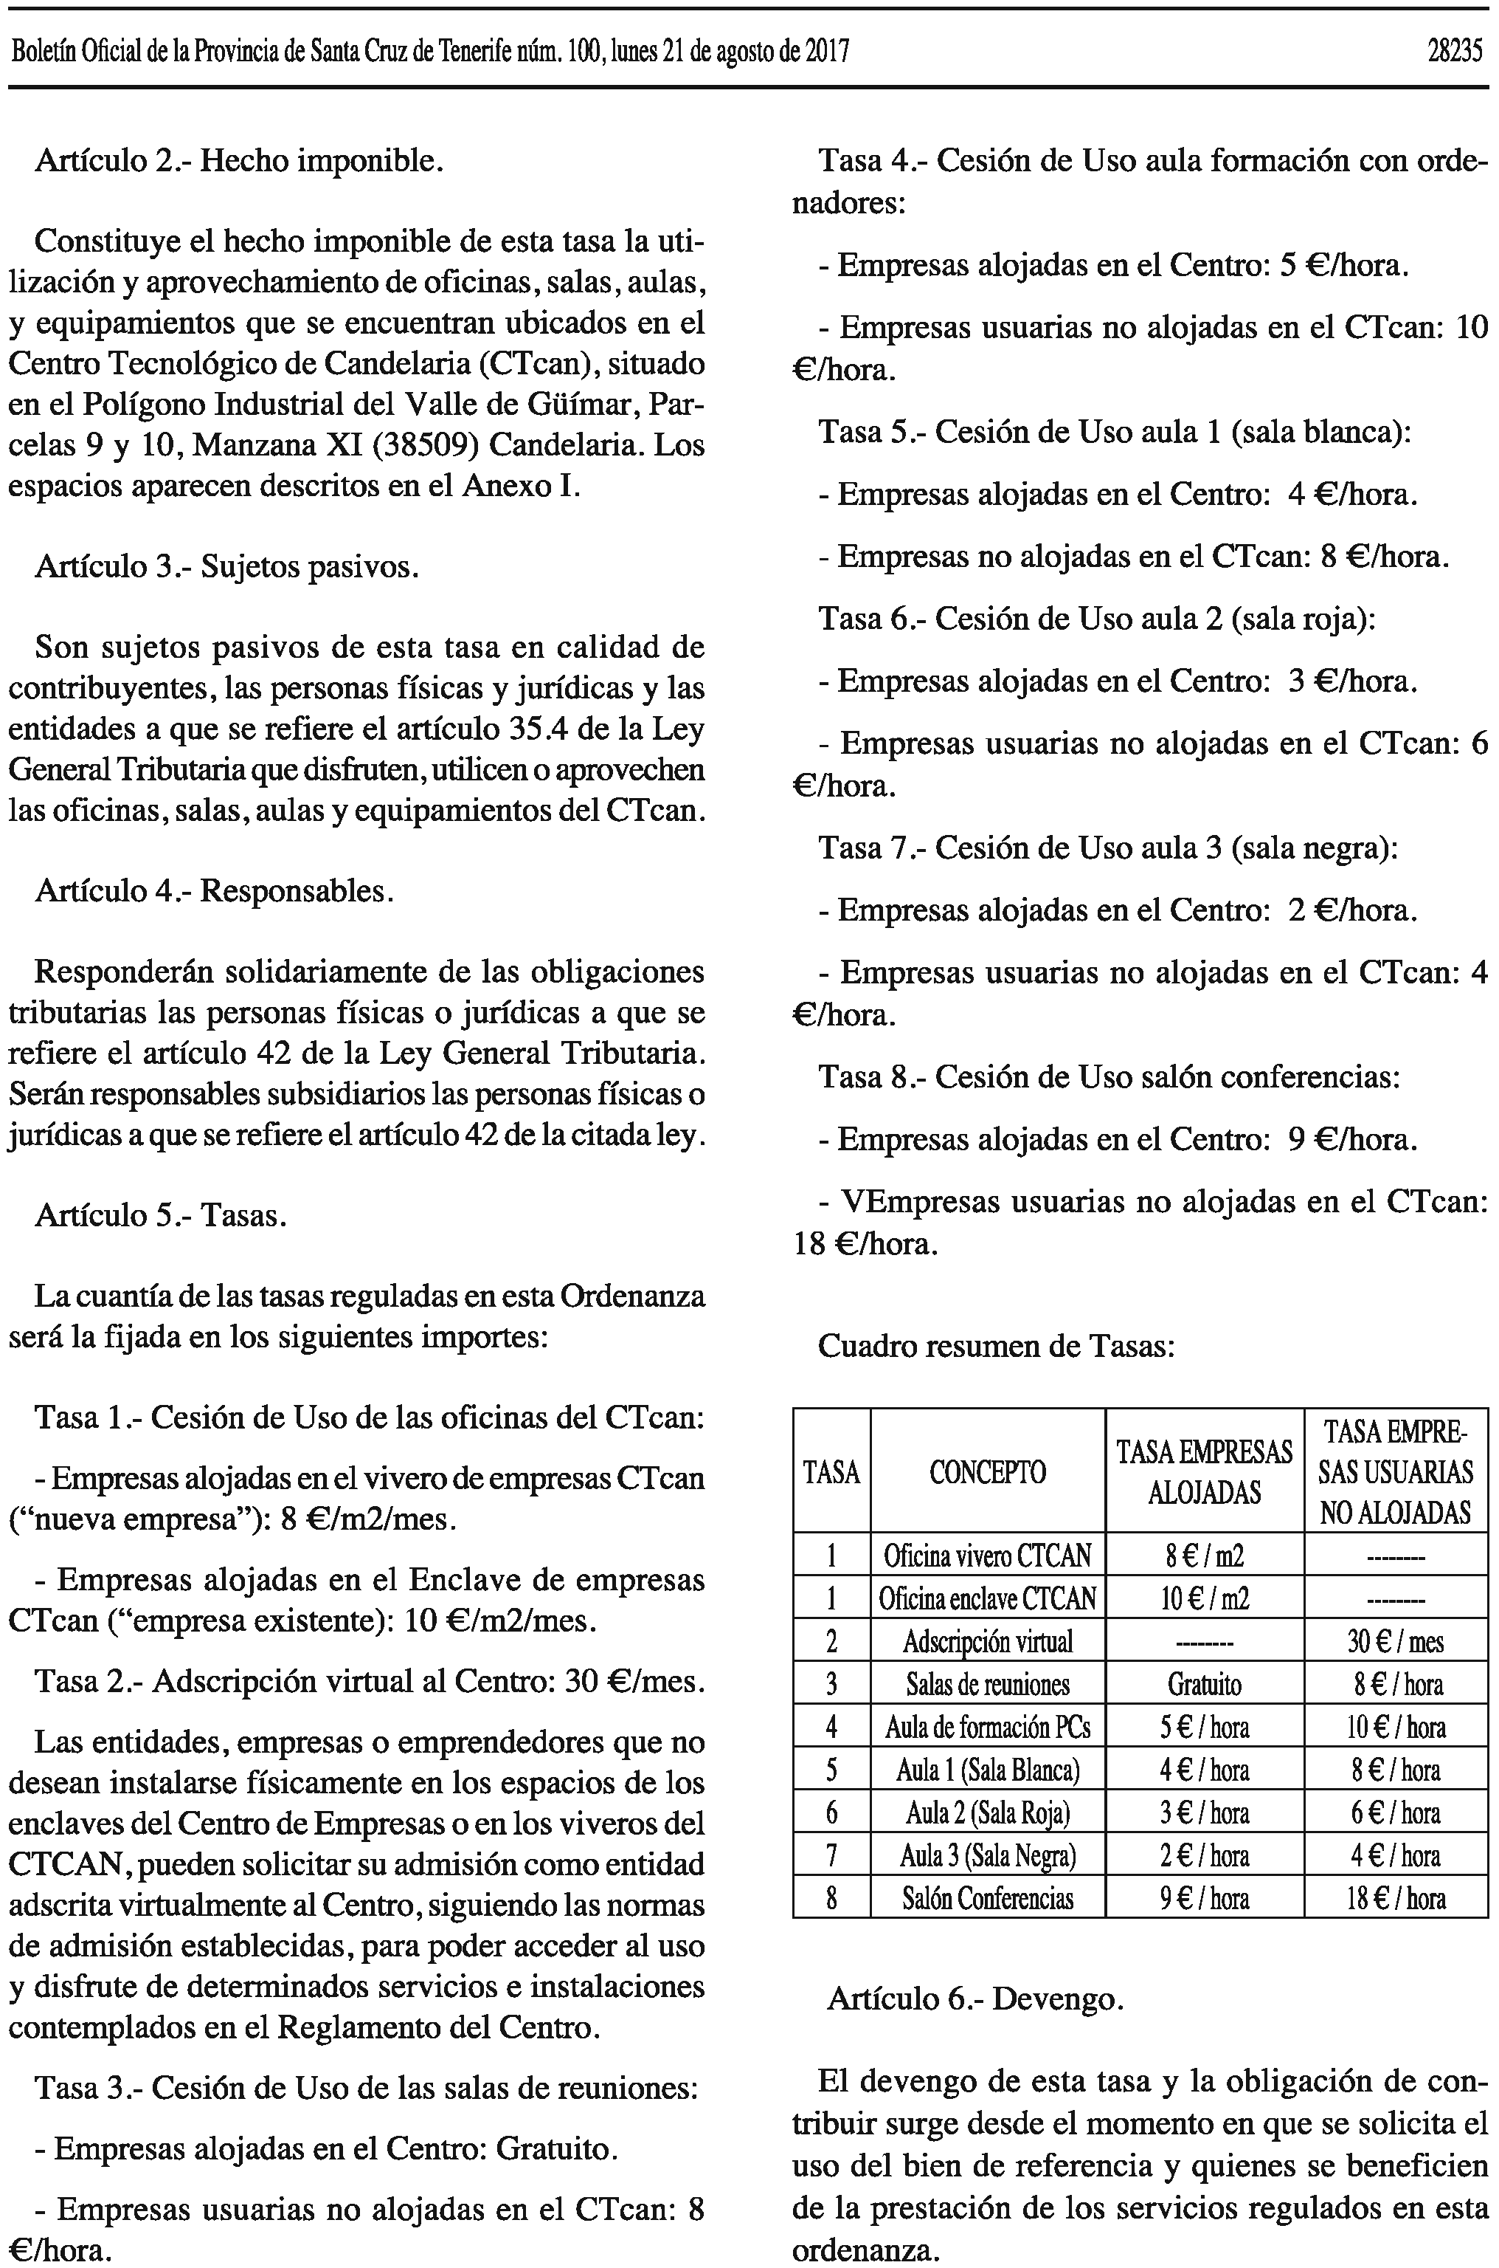

|  |  |  |  |
| --- | --- | --- | --- |
| **Firmado por:** | ILUSTRE AYUNTAMIENTO DE CANDELARIA | Fecha: 26-05-2022 13:13:36 |  |
| Código Seguro de Verificación (CSV): 2253105FA2DF2E5DCFB05DADA563E184  Comprobación CSV: https://sedeelectronica.candelaria.es//publico/documento/2253105FA2DF2E5DCFB05DADA563E184 . | | |
| Fecha de sellado electrónico: 26-05-2022 13:13:36 - 3/3 - Fecha de emisión de esta copia: 23-01-2024 13:13:41 | | |

